Люминесцентные композитные наночастицы: разработка методики получения и оптимизация условий синтеза
Подколодная Ю.А., Зобнина Е.А., Калишина К.Р.,Кокорина А.А., Горячева И.Ю.
Магистрант, 1 курс магистратуры
Саратовский национальный исследовательский государственный университет имени Н.Г. Чернышевского
E-mail: podkolodnaya00@mail.ru
В последние годы углеродные наноструктуры (УНС) привлекают широкое внимание благодаря уникальным оптическим свойствам, фотостабильности, биосовместимости, низкой токсичности, относительно низкой стоимости. УНС продемонстрировали большой потенциал применения в химическом анализе, биовизуализации, фотокатализе, светодиодных устройствах. [1] В тоже время, существует ряд трудностей, который ограничивает развитие этой группы нанообъектов (например, молекулярные размеры УНС, сложности в очистке и разделении продукта реакции, влияние окружающей среды на свойства УНС и так далее) [1]. Эти проблемы можно нивелировать с помощью использования матрицы для углеродных наноструктур. Идеальными кандидатами в качестве матриц выступают наночастицы диоксида кремния (НЧДК), которые характеризуются оптической прозрачностью, термодинамической и химической стабильностью, возможностью контроля формы и размера, простотой модификации поверхности необходимыми функциональными группами [2].
В этой работе демонстрируем синтез люминесцентных композитных наночастиц путем формирования углеродных наноструктур на поверхности наночастиц диоксида кремния. Для этого методом обратной микроэмульсии синтезировали НЧДК, поверхность которых модифицировали одновременно карбоксильными и аминогруппами. Затем подвергали гидротермальному синтезу раствор лимонной кислоты и НЧДК. Предполагаемая схема образования композитных люминесцентных наночастиц путем формирования углеродных наноструктур на поверхности матрицы представлена на рисунке 1. Для получения композитов с наилучшими оптическими и коллоидными свойствами варьировали соотношение исходных компонентов, температуру и время гидротермальной обработки.
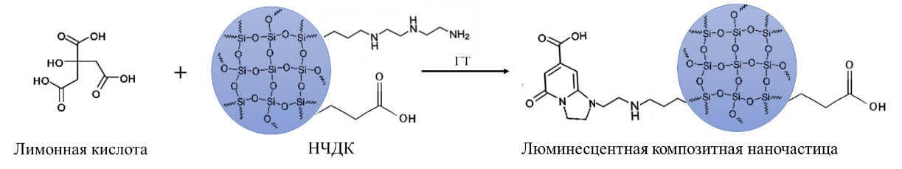
Рис. 1. Предполагаемая схема получения люминесцентных композитных наночастиц

Для доказательства формирования полученных композитов использовали методы абсорбционной, фотолюминесцентной, инфракрасной спектроскопии, динамического рассеяния света. Результаты исследования показали, что люминесцентные композитные наночастицы имеют высокий квантовый выход (66±2) %., их средний гидродинамический диаметр составляет (43±2) нм, индекс полидисперсности –0,17±0,01, дзета- потенциал – (-27±2) мВ, что характеризует частицы, как умеренно- стабильные. На ИК-спектрах наблюдаются полосы, отвечающие колебаниям функциональных групп как матрицы, так и УНС. Полученные композитные наночастицы соответствуют основным требованиям для меток, применяемых в иммунохимическом анализе.
Работа выполнена при поддержке РНФ (грант 20-13-00195).
Литература
1. Kokorina A. A. et al. Luminescent carbon nanoparticles separation and purification //Advances in Colloid and Interface Science. 2019. Vol. 274. P. 102043.
2. Li L. et al. Classification, synthesis, and application of luminescent silica nanoparticles: a review //Nanoscale Research Letters. 2019. Vol. 14. №. 1. P. 1-23.

